1. 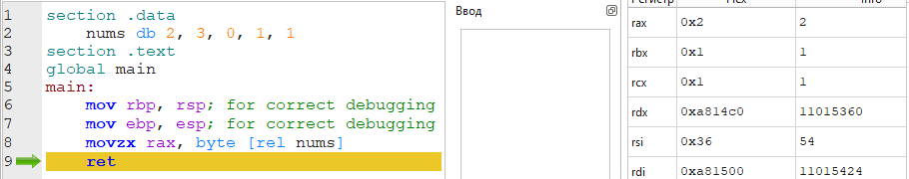
2. 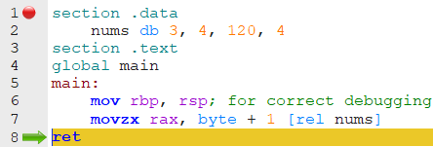



1. 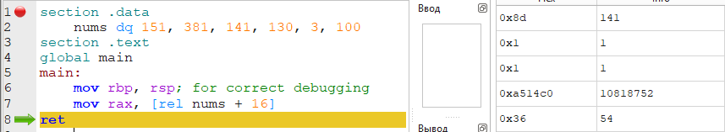
2. 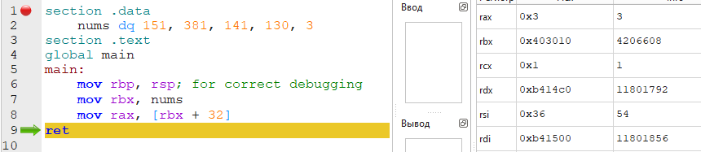
3. 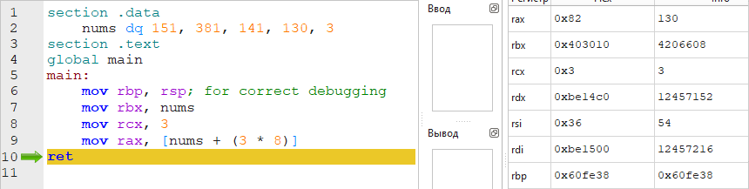
4. 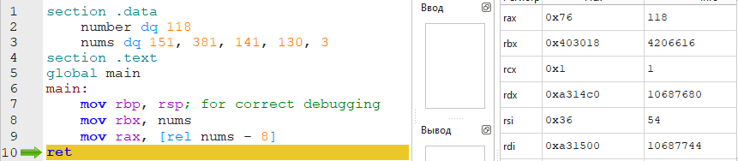
5. 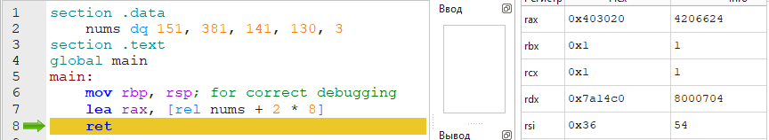

1. 1 байт

2. **Чтобы определить смещение при доступе к элементу массива на ассемблере, нужно сложить начальный (базовый) адрес массива с произведением индекса (номера элемента) этого элемента на размер элемента массива. Формула расчёта: база + (индекс * размер элемента)**

**3.** Отличие между командами **MOV и LEA** при работе с адресами заключается в том, что **MOV загружает фактическое значение по этому адресу**, а **LEA — указатель на объект**, который адресуется

4. Индексная адресация с масштабированием используется **для обращения к элементу массива**.

В этом режиме адрес аргумента равен сумме содержимого базового регистра, константы, задающей смещение, а также содержимого индексного регистра, умноженного на масштабирующий множитель. Масштабирующий множитель может принимать значения 1, 2, 4, 8

5. **Чтобы записать значение по определённому адресу в памяти на ассемблере, можно использовать косвенную адресацию. Например, если адрес ячейки содержится в регистре EAX, то для записи туда числа 100 нужно написать команду MOV BYTE PTR [EAX], 100. Префикс BYTE PTR указывает, что в операции участвует однобайтовая ячейка памяти**